# École Marocaine des Sciences de l'Ingénieur – EMSI

|  |
| --- |
| Conception Plateforme d'Apprentissage de Langues (Duolingo) **4iir G1**  **2023 - 2024**  *réalisé par :Oussama Raji / Oussama Benrkia* |

### 

## Sommaire

1

Sommaire 2

Introduction générale : 4

I-Cahier de Charges : 5

I.1- Introduction à l’application d’apprentissage des langues : 5

I.2- Besoins Non fonctionnels de l’application : 5

I.3- Besoins Non fonctionnels de l’application : 6

I.4- Conclusion : 8

II-Conception et modélisation : 9

II.1- Introduction : 9

II.2- Diagramme de cas d’utilisation : 9

II.3- Diagramme de Classe : 12

II.4- Conclusion : 13

Conclusion : 14

## 

## 

## 

## 

# Introduction générale :

L'apprentissage des langues a connu une révolution grâce aux applications dédiées qui offrent des opportunités d'acquisition linguistique inédites. Ces applications modernes ont transformé la manière dont nous abordons l'apprentissage, rendant l'acquisition d'une nouvelle langue plus accessible, interactive et flexible que jamais. En offrant une gamme variée de fonctionnalités allant des leçons interactives à la pratique de la prononciation, ces applications visent à accompagner les apprenants à chaque étape de leur parcours linguistique. Cette introduction explorera les aspects clés de ces applications, mettant en lumière leur impact sur l'éducation linguistique et soulignant les avantages qu'elles offrent dans un monde de plus en plus connecté et diversifié.

# I-Cahier de Charges :

## I.1- Introduction à l’application d’apprentissage des langues :

Dans un monde de plus en plus interconnecté, la maîtrise de plusieurs langues est devenue une compétence essentielle. L'application d'apprentissage des langues que nous avons créée est conçue pour vous aider à relever ce défi avec facilité, plaisir et succès. Que vous souhaitiez voyager, élargir vos horizons professionnels ou simplement explorer de nouvelles cultures, notre application est votre partenaire linguistique idéal.

## I.2- Besoins Non fonctionnels de l’application :

Outre les fonctionnalités spécifiques, l'application doit également répondre à des exigences non fonctionnelles essentielles pour garantir une expérience utilisateur fluide, sécurisée et performante. Voici les besoins non fonctionnels clés de l'application :

**Convivialité :** L'interface utilisateur doit être conviviale, intuitive et accessible pour les utilisateurs de tous âges et niveaux d'expérience en informatique

**Performance :** L'application doit être rapide et réactive, offrant des temps de chargement minimaux pour assurer une expérience utilisateur agréable.

**Disponibilité :** L'application doit être disponible 24/7 avec une disponibilité élevée, minimisant les temps d'indisponibilité pour les utilisateurs.

**Evolutivité :** L’application doit être conçue pour prendre en charge un nombre croissant d'utilisateurs et de cours sans sacrifier les performances.

**Sécurité des Données :** Les données des utilisateurs, y compris les informations personnelles et les progrès de l'apprentissage, doivent être stockées de manière sécurisée et protégées contre les violations de sécurité.

**Confidentialité :** L'application doit respecter la confidentialité des utilisateurs et garantir que les données personnelles ne sont pas utilisées à des fins non autorisées.

**Interopérabilité :** L’application doit être capable de fonctionner sur une variété de plates-formes, y compris iOS, Android et navigateurs web, pour atteindre un public plus large.

**Internationalisation :** L'application doit prendre en charge diverses langues et offrir une expérience localisée pour différents marchés, y compris la possibilité d'ajouter de nouvelles langues.

**Accessibilité :** L'application doit être accessible aux utilisateurs ayant des besoins spéciaux, tels que des lecteurs d'écran et des options de texte agrandi.

**Système de Notification :** Les notifications de l'application doivent être opportunes, non intrusives et personnalisables par l'utilisateur.

**Réactivité :** L'application doit répondre rapidement aux actions de l'utilisateur, minimisant les délais d'attente.

**Compatibilité des Navigateurs :** Si l'application est destinée à des navigateurs web, elle doit être compatible avec une gamme de navigateurs populaires pour garantir une expérience cohérente.

**Bande passante minimale :** L'application doit être conçue pour fonctionner de manière efficace, même dans des conditions de bande passante limitée, pour permettre aux utilisateurs du monde entier de l'utiliser.

**Résistance aux pannes :** L'application doit être conçue pour résister aux pannes matérielles et logicielles, garantissant une disponibilité continue.

**Mises à jour et Maintenance :** Les mises à jour et la maintenance doivent être effectuées régulièrement pour corriger les bogues, améliorer les fonctionnalités et garantir la sécurité.

**Analyse de Performance :** L'application doit inclure des outils d'analyse pour surveiller les performances et identifier les domaines nécessitant des améliorations.

**Support Technique :** Un support technique doit être disponible pour résoudre rapidement les problèmes techniques et aider les utilisateurs en cas de besoin.

**Système de Sauvegarde :** Les données de l'application doivent être sauvegardées régulièrement pour éviter la perte de données en cas de catastrophe.

**Conformité Réglementaire :** L'application doit respecter les réglementations en vigueur en matière de protection des données et de respect de la vie privée.

## I.3- Besoins Non fonctionnels de l’application :

L'application d'apprentissage des langues a été conçue pour répondre aux besoins variés des apprenants de tous niveaux, des débutants aux polyglottes avertis. Les fonctionnalités clés de l'application ont été soigneusement conçues pour offrir une expérience d'apprentissage enrichissante, interactive et personnalisée. Voici les besoins fonctionnels essentiels de l'application :

**Cours Interactifs :** L'application doit proposer une variété de cours pour différentes langues, organisés en leçons interactives. Les leçons couvrent la grammaire, le vocabulaire, la prononciation et les compétences de conversation.

**Niveaux de Difficulté :** Chaque leçon doit être divisée en niveaux de difficulté pour permettre aux apprenants de progresser de manière progressive.

**Activités d'Apprentissage :** L'application doit offrir diverses activités, telles que des questions à choix multiple, des traductions, des exercices d'écoute, des exercices de prononciation, des jeux de mots et des conversations simulées pour renforcer les compétences linguistiques.

**Suivi de la Progression :** Les utilisateurs doivent pouvoir suivre leur progression grâce à un tableau de bord personnel. Celui-ci affiche des statistiques sur les leçons terminées, les scores obtenus, les objectifs atteints, et les médailles gagnées.

**Apprentissage Adaptatif :** L'application doit utiliser des algorithmes d'apprentissage adaptatif pour recommander des leçons en fonction des performances de l'utilisateur, de son niveau de compétence et de ses préférences.

**Gamification et Récompenses :** La gamification doit être intégrée, avec des récompenses telles que des médailles, des badges, des niveaux, et des classements pour encourager la motivation et l'engagement.

**Contenu Pédagogique de Qualité :** Le contenu des leçons doit être de haute qualité, avec des exercices et des exemples pertinents pour favoriser une compréhension approfondie de la langue.

**Système de Notification :** L'application doit envoyer des notifications pour encourager les utilisateurs à revenir régulièrement, à poursuivre leur apprentissage, et à compléter des tâches.

**Gestion de Profil Utilisateur :** Les utilisateurs doivent pouvoir personnaliser leur profil, ajouter des informations personnelles, et définir leurs objectifs d'apprentissage.

**Système de Paiement (le cas échéant) :** Si l'application propose un modèle économique basé sur des abonnements premium, elle doit intégrer un système de paiement sécurisé.

**Système de Support et de Signalement :** Les utilisateurs doivent avoir la possibilité de signaler des problèmes, poser des questions, et obtenir de l'assistance en cas de besoin.

**Gestion de l'Utilisateur :** L'application doit offrir un système d'authentification sécurisé et une gestion des comptes d'utilisateurs pour protéger les données personnelles.

**Localisation :** La possibilité d'ajouter de nouvelles langues et de personnaliser l'application pour différents marchés.

**Tests et Débogage :** L'application doit être soumise à des tests rigoureux pour garantir son bon fonctionnement et sa stabilité.

**Sécurité :** Des mesures de sécurité doivent être mises en place pour protéger les données des utilisateurs.

**Performances :** L'application doit être optimisée pour garantir une expérience fluide et réactive.

**Déploiement et Maintenance :** Un plan de déploiement et de maintenance doit être établi pour les mises à jour régulières et la résolution de problèmes.

**Analyse et Suivi :** Des outils d'analyse doivent être intégrés pour évaluer les comportements des utilisateurs et améliorer l'efficacité de l'application.

**Support Technique :** Un système de support technique doit être en place pour aider les utilisateurs en cas de problèmes techniques.

**Monétisation (le cas échéant) :** L'application doit être capable de gérer des modèles économiques, tels que les abonnements mensuels/annuels ou les achats intégrés.

**Protection des Données et Confidentialité :** Les données personnelles des utilisateurs doivent être protégées conformément aux réglementations en vigueur.

## I.4- Conclusion :

L'application d'apprentissage des langues est conçue pour répondre aux besoins d'apprentissage linguistique d'un public varié. Elle vise à fournir une expérience d'apprentissage efficace et amusante, tout en respectant des normes élevées de performance, de sécurité et de convivialité. Le succès de l'application dépendra de sa capacité à engager et à motiver les utilisateurs tout en leur offrant les outils nécessaires pour développer leurs compétences linguistiques.

# II-Conception et modélisation :

## II.1- Introduction :

La conception d'une application d'apprentissage de langues, à l'instar de Duolingo, nécessite une planification méthodique et une représentation visuelle claire. Les diagrammes de cas d'utilisation et de classes jouent un rôle central en guidant le développement et en définissant les interactions utilisateur-système. Ces outils ne sont pas simplement des schémas abstraits, mais des éléments essentiels qui modélisent la structure interne et définissent les fonctionnalités de l'application. Dans cette exploration, nous examinons comment ces diagrammes convergent pour former le socle d'une expérience d'apprentissage de langues réussie.

## II.2- Diagramme de cas d’utilisation :

**Côté Utilisateur :**

Le diagramme de cas d'utilisation se positionne comme un outil graphique essentiel dans cette quête, offrant une représentation visuelle claire des différentes façons dont les utilisateurs interagissent avec un système donné.

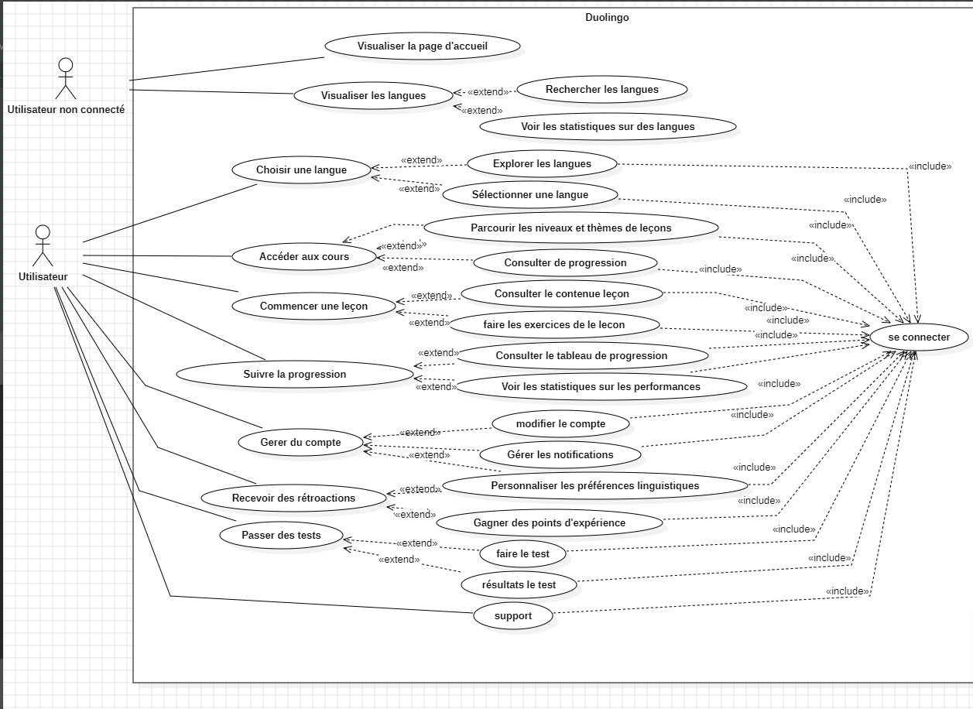

Le système d'apprentissage de langues que nous avons conçu propose une gamme complète de fonctionnalités visant à offrir aux utilisateurs une expérience d'apprentissage enrichissante. Les principales fonctionnalités incluent :

**S'inscrire/Se Connecter :** L'utilisateur peut s'inscrire pour créer un compte ou se connecter s'il a déjà un compte existant.

**Sélectionner une Langue :** L'utilisateur peut choisir la langue qu'il souhaite apprendre parmi une liste de langues disponibles.

**Accéder aux Cours :** Une fois la langue sélectionnée, l'utilisateur peut accéder aux cours disponibles pour cette langue.

**Parcourir les Leçons :** L'utilisateur peut parcourir les leçons disponibles pour un cours donné, organisées par niveaux de difficulté.

**Commencer une Leçon :** L'utilisateur peut commencer une leçon spécifique, qui comprend des exercices de grammaire, de vocabulaire, de prononciation et des activités de conversation simulée.

**Suivi de la Progression :** L'utilisateur peut suivre sa progression, y compris les leçons terminées, les scores obtenus, et les médailles ou badges gagnés.

**Participer à des Activités de Gamification :** L'utilisateur peut participer à des activités de gamification, telles que gagner des médailles, des badges, et comparer ses résultats à ceux d'autres utilisateurs.

**Recevoir des Notifications :** L'utilisateur reçoit des notifications pour l'encourager à revenir régulièrement, à poursuivre son apprentissage, ou à compléter des tâches.

**Contacter le Support :** L'utilisateur peut contacter le support technique en cas de problème ou de question.

**Gérer le Profil :** L'utilisateur peut personnaliser son profil, ajouter des informations personnelles, et définir ses objectifs d'apprentissage.

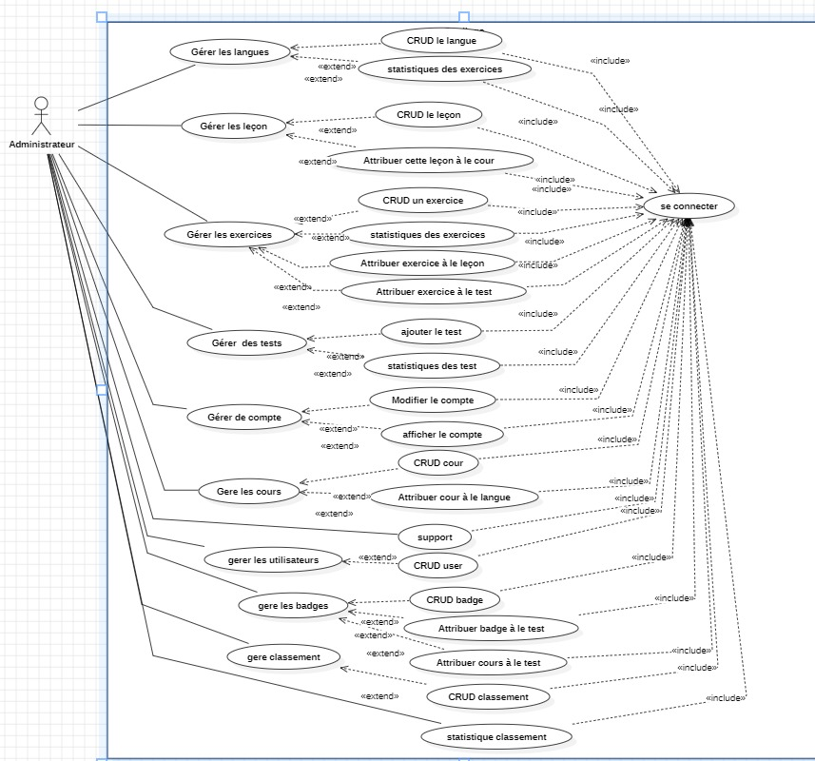 **Côté Administrateur :**

**Administration du Contenu (Administrateur) :** L'administrateur peut gérer le contenu de l'application, ajouter de nouvelles leçons et langues, ainsi que répondre aux demandes d'assistance des utilisateurs.

## II.3- Diagramme de Classe :

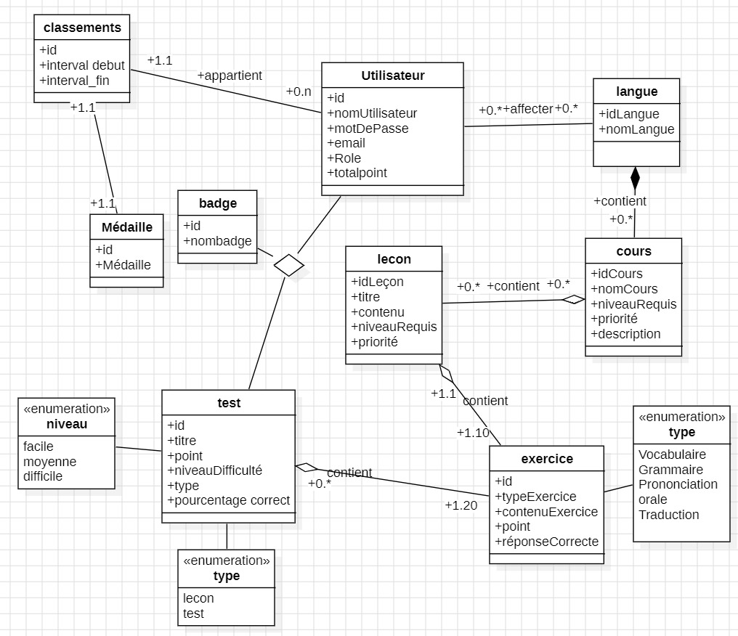

L'application d'apprentissage des langues repose sur un diagramme de classes structuré, mettant en avant les principales entités et leurs relations. Les éléments clés incluent l'Utilisateur, qui peut choisir parmi différentes Langues et suivre des Cours composés de Leçons contenant divers Exercices.

La Gamification joue un rôle central avec des récompenses telles que Médailles et Badges, tandis que les performances des utilisateurs sont comparées via des Classements. Le support client est géré à travers la classe Support.

Ce modèle offre une compréhension claire de la façon dont les utilisateurs interagissent avec le contenu d'apprentissage, participent à des activités motivantes, et peuvent recevoir un support personnalisé. Il forme une base solide pour le développement d'une application d'apprentissage des langues immersive et engageante.

## II.4- Conclusion :

Le diagramme de cas d'utilisation fournit une vue holistique des interactions entre les utilisateurs et le système, détaillant les différentes fonctionnalités offertes et les scénarios d'utilisation. Il sert de guide précieux pour définir les exigences fonctionnelles du système.

D'autre part, le diagramme de classes offre une représentation statique de la structure du système, identifiant les entités clés, leurs attributs, et les relations entre elles. Dans le contexte d'une application comme Duolingo, il permet de modéliser les composants fondamentaux tels que les utilisateurs, les langues, les cours, les leçons, la gamification, les notifications, le support technique, et l'administration.

# Conclusion :

L'apprentissage des langues par le biais d'une application représente une opportunité considérable dans le contexte moderne de l'éducation. Ces applications offrent une accessibilité sans précédent aux ressources linguistiques, permettant aux apprenants d'explorer et de maîtriser une nouvelle langue à leur propre rythme. Les fonctionnalités telles que les leçons interactives, les exercices ciblés, et les conversations simulées contribuent à une expérience d'apprentissage immersive. De plus, l'utilisation de la technologie permet une personnalisation adaptée aux besoins individuels, renforçant ainsi l'efficacité de l'apprentissage.

Cependant, il est important de noter que les applications d'apprentissage des langues ne remplacent pas entièrement l'interaction humaine. Bien qu'elles puissent fournir une base solide en vocabulaire et en grammaire, la pratique avec des locuteurs natifs et l'immersion dans un environnement linguistique réel restent des éléments essentiels pour atteindre la fluidité et la compréhension culturelle.

En conclusion, les applications d'apprentissage des langues sont des outils précieux qui démocratisent l'accès à l'éducation linguistique. Elles représentent un complément efficace aux méthodes traditionnelles d'enseignement, offrant flexibilité et interactivité. Cependant, pour maximiser les résultats, une approche équilibrée combinant l'utilisation d'applications avec des interactions humaines reste optimale.